镁碳袖砖采购技术要求
西部重工铸钢分厂钢包包杆外围镶套防护用的袖砖，渣线部位采用镁碳材质的袖砖，此袖砖的使用性能及使用要求，按照以下技术要求来验收。
一、执行标准
其它未在协议中明确的标准及要求，执行《中华人民共和国黑色冶金行业标准镁碳砖YB 4074-91》。
二、镁碳砖的理化指标标准，选用MT14A的指标，如表1：
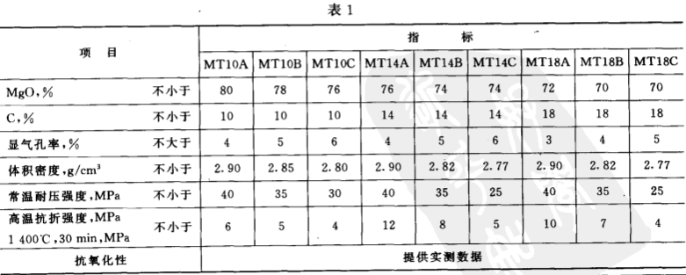
三、镁碳袖砖的尺寸偏差与外观要求，执行表2中要求。
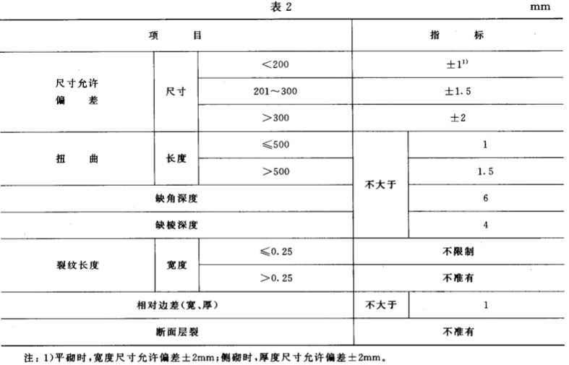
镁碳袖砖的外观尺寸按照下图制作：
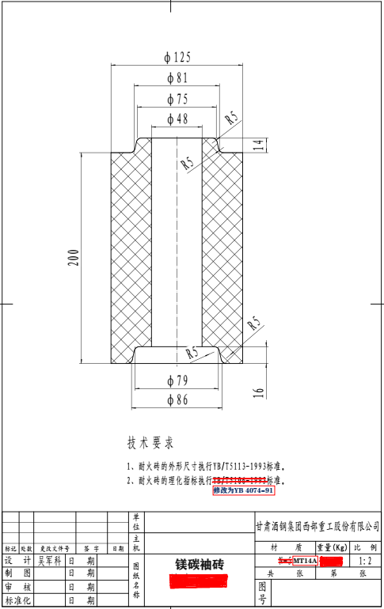
镁碳袖砖重量≥6kg。
四、质保期
质保期：6个月，质保期内出现耐火度差、烧结开裂、消耗量变大问题时，对其进行成分及性能复检，若检验不合格或不能满足安全生产要求，供货方负责免费更换或者等价赔付。若出现安全使用问题，供货方负责免费更换和承担相应责任，质保期以材料到货之日开始计算。
五、验收
1、包装采用木箱、托盘。
2、标志应包括产品名称、牌号、砖号、数量和生产厂名等。
3、运输和储存中，产品必须严防潮湿。
4、产品发出时应附有技术监督部门签发的质量证明书。载明供方名称或厂标、需方名称、发货日期、合同号、产品名称、标准编号、牌号、砖号、尺寸、外观、断面及理化指标等检验结果。
5、最终验收以实际使用情况是否满足安全生产要求为主。
西部重工铸钢分厂
2024年3月6日

